Сценарий спортивного развлечения
для детей средней группы
«Снежные комочки»
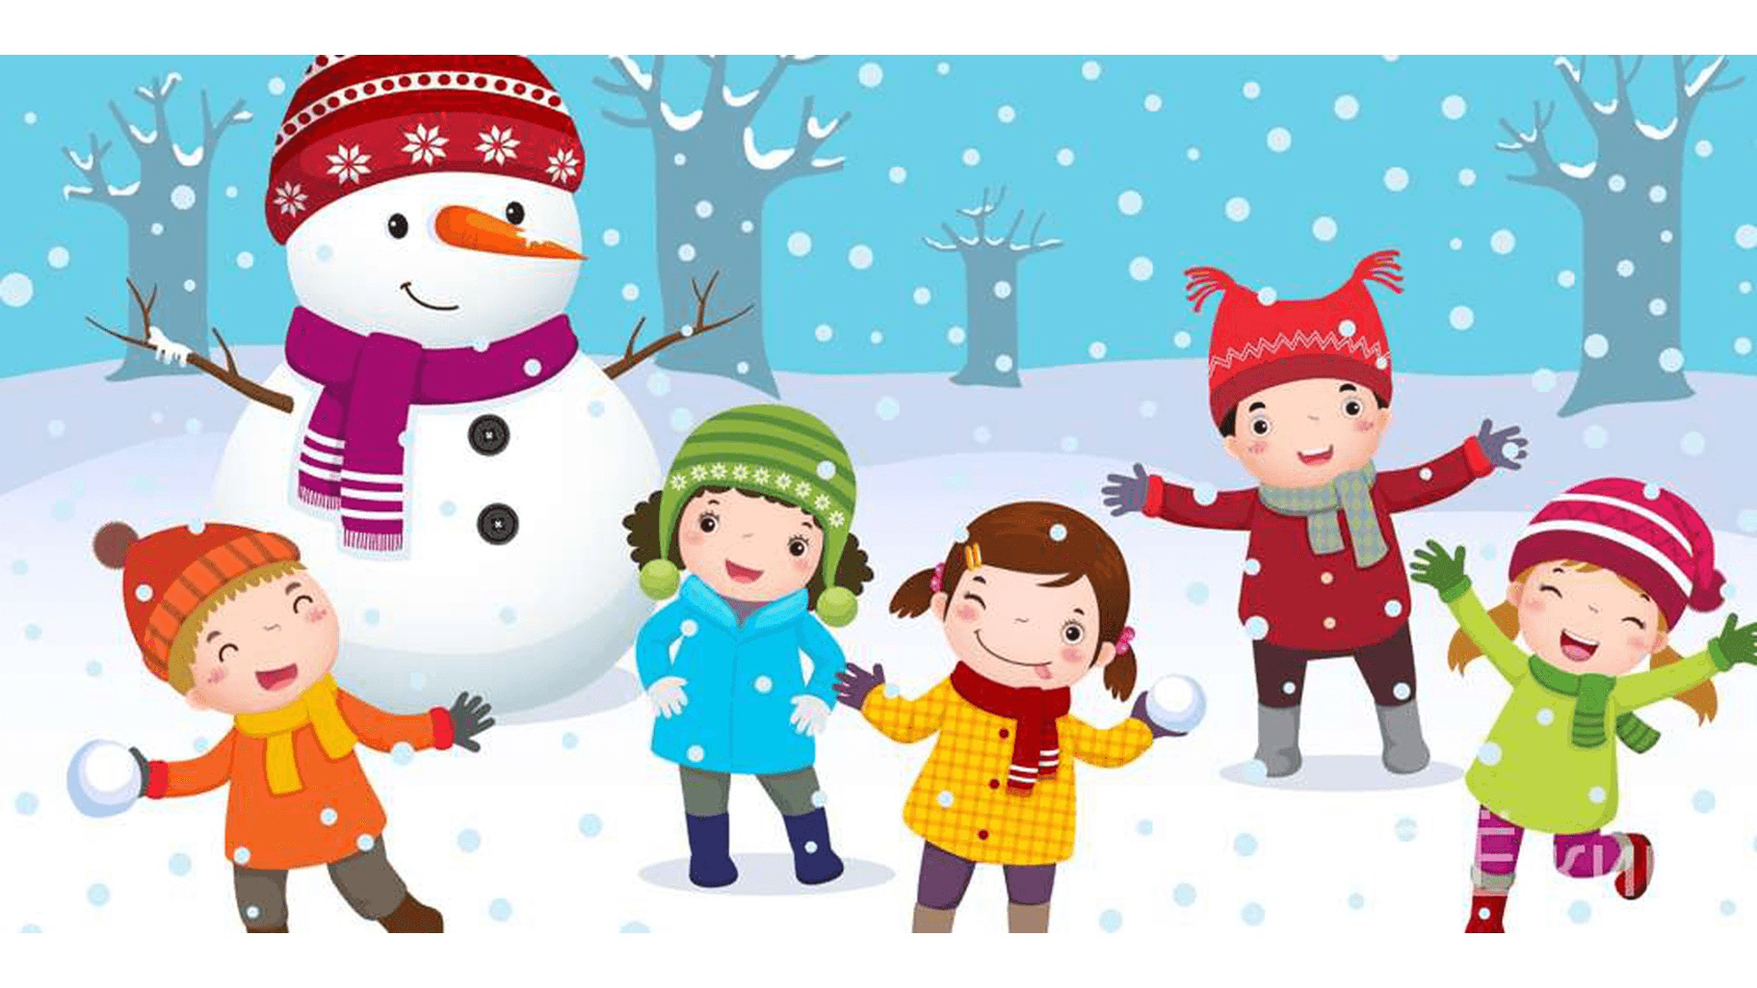
Цель: укреплять и сохранять здоровье детей, создавать условия для формирования и совершенствования умений и навыков в основных видах движений.
Задачи:
1. Создать атмосферу радости и эмоционального благополучия.
2. Прививать детям любовь к спорту и физкультуре, интерес к спортивным соревнованиям.
3. Совершенствовать двигательные умения и навыки, полученные на физкультурных занятиях.
4. Развивать у детей внимание, ловкость, координацию движений, быстроту, меткость, выносливость, смелость при выполнение упражнений, умение действовать по сигналу.
5. Воспитывать чувство коллективизма и взаимопомощи. Воспитывать доброжелательные взаимоотношения между детьми, отзывчивость, умение согласовывать свои действия, работать в команде.
Оборудование: музыкальный центр, снежки, 6 обруча, 2 корзины, 6 кегли, 4 маленьких мяча, 2 мягких больших кубика, 2 моркови.
Ход развлечения:
Дети входят в зал под музыку.
Инструктор: Здравствуйте, ребята.
Запорошила дорожки,
Разукрасила окошки.
Радость детям подарила
И на санках прокатила.
Как вы думаете, что это? Правильно, зима!

Инструктор: Ребята, а вы любите зиму?
Дети: Да
Инструктор: За что вы любите Зиму? Поделитесь (можно кататься на коньках, лыжах, санках, играть в снежки и лепить снеговика).
Давайте мы поприветствуем друг друга.
Физминутка «Гуляют дети»:
На дворе мороз и ветер,
На дворе играют дети.
Ручки, ручки согревают,
Ручки, ручки потирают.
Чтоб не зябли наши ножки,
Мы потопаем немножко: топ-топ-топ.
Нам мороз не страшен,
Вот как мы теперь попляшем.

Музыкальная физминутка.
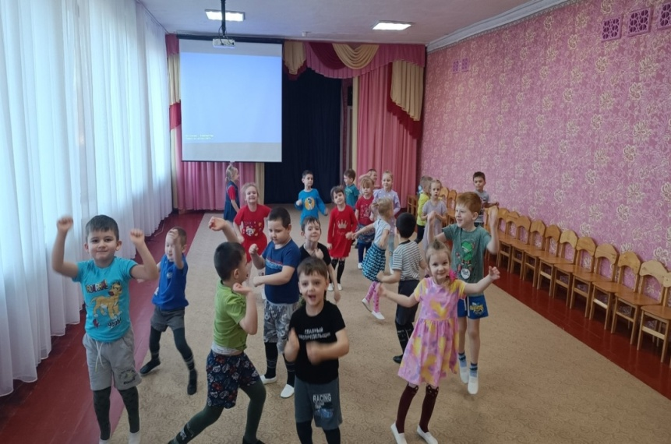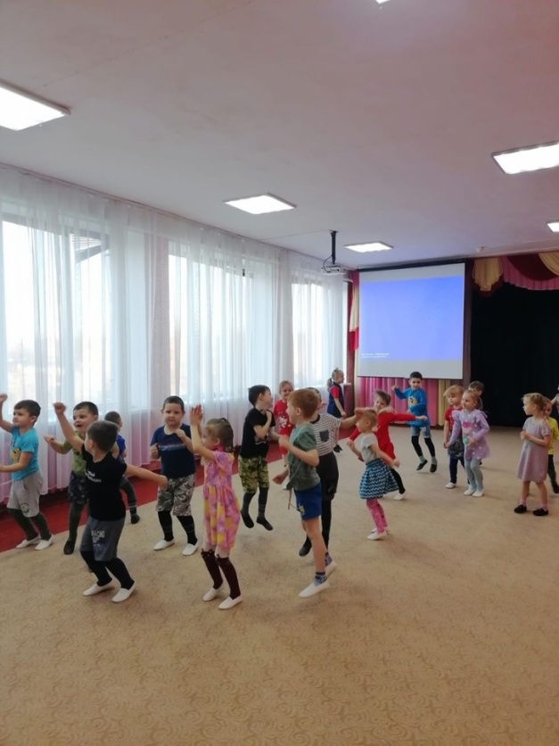

Инструктор: А вы, ребята смелые,
Ловкие, умелые,
Дружные, послушные
Смешные, добродушные?
Дети: Да!

Инструктор: Тогда давайте разделимся на две команды: команда «Снежинок», команда «Льдинок».
Внимание, внимание мы начинаем наши соревнования, а называются они «Снежные комочки».
Инструктор: Интересно, какая из команд окажется самой ловкой, самой быстрой, самой находчивой, и, конечно, самой веселой! Вы готовы?
Дети: Да
1.Эстафета «Кто быстрее перенесет снежок».
(Пронести в руке снежный комочек и вернуться обратно. У первых детей в команде в руке снежным ком. Необходимо как можно быстрее добежать змейкой между кеглями до линии финиша и вернуться обратно. У линии старта передают эстафету следующему участнику).
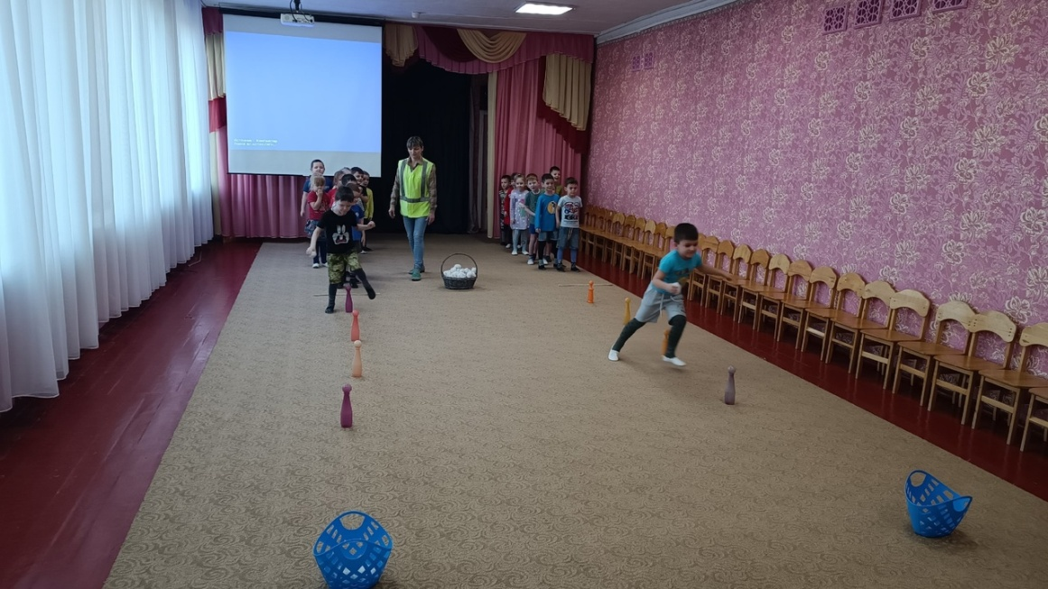
Инструктор: Молодцы, ребята! А мы проверим, кто самый меткий.
Если хочешь стать умелым,
Ловким, быстрым, сильным, смелым,
Никогда не унывай!
В цель снежками попадай.

2.Эстафета «Попади снежком в цель».
(Перед вами обручи. По сигналу берем один снежок и по очереди каждый прыгает из обруча в обруч, бросает снежок в цель - корзину, и бегом в конец колонны. И сейчас мы увидим, чья команда самая меткая. У кого снежков в обруче больше, та команда - победитель).
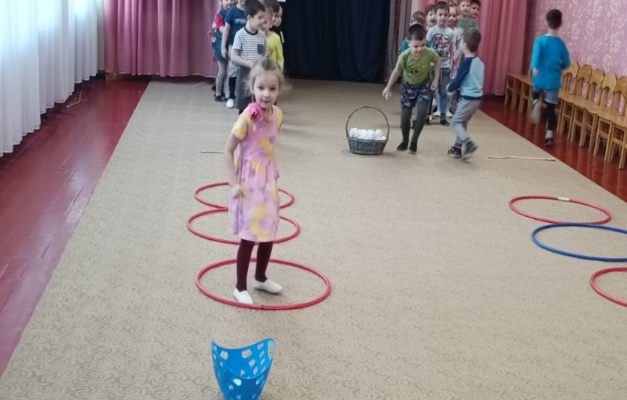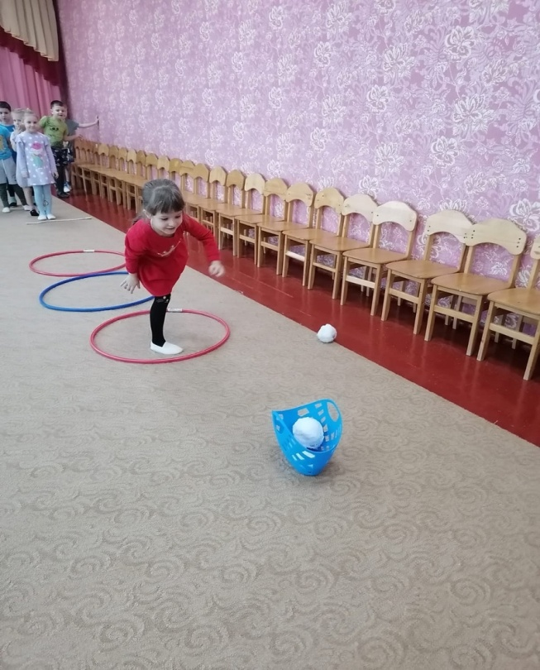
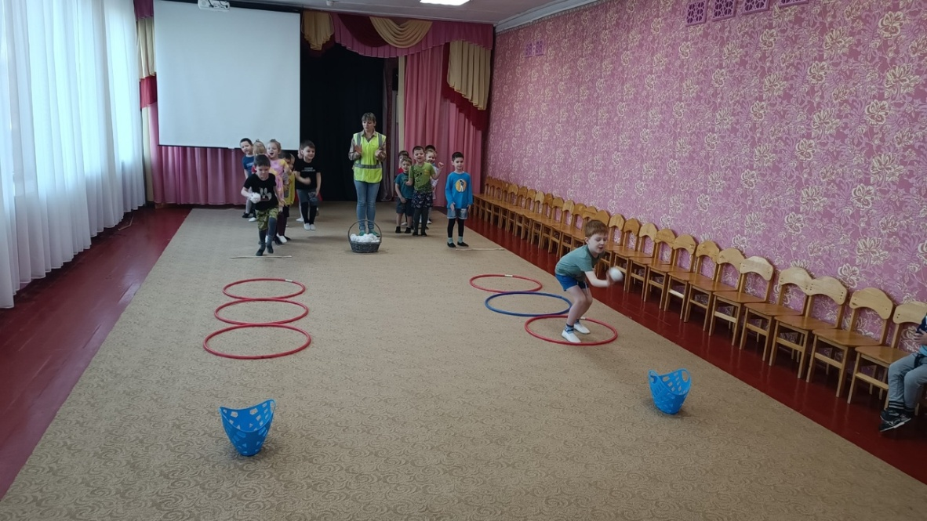
Инструктор: Молодцы вы все, ребята! Отгадайте-ка загадки.
- Кто поляны белит белым,
Кто на стенках пишет мелом,
Шьёт пуховые перины
Разукрасил все витрины? (Мороз)

- Всё лето стояли,
Зимы ожидали
Дождались поры
Помчались с горы. (Санки)

- Две полоски на снегу
Оставляю на бегу.
Я лечу от них стрелой,
А они опять за мной! (Лыжи)

- Снежный шарик сделать можно,
Это ведь совсем не сложно!
Лепим мы не пирожки:
Для игры нужны. (снежки)
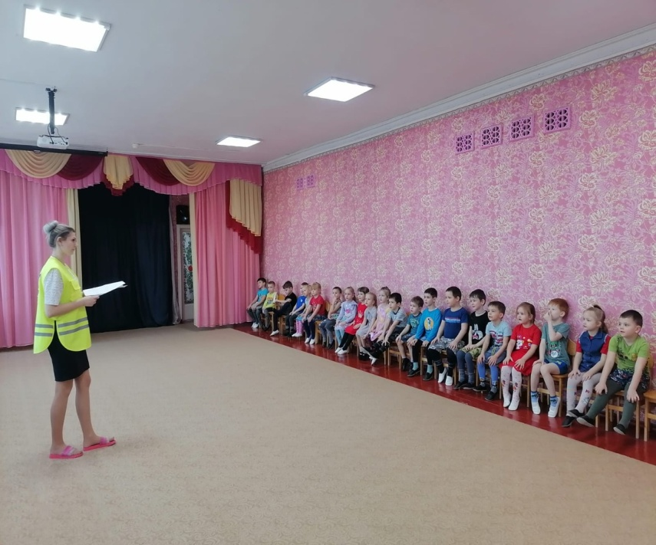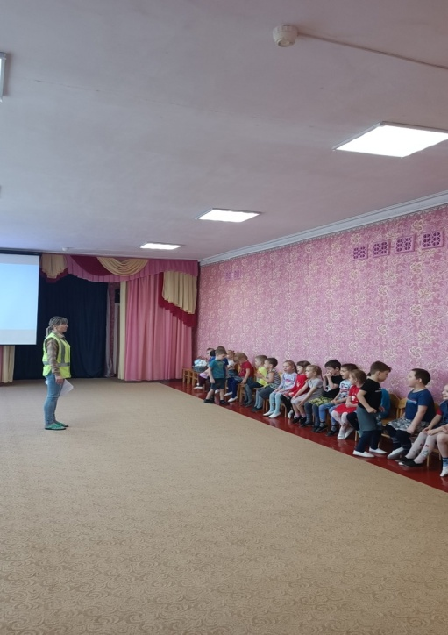

Инструктор: Молодцы, ребята. Хорошо вы умеете загадки отгадывать
Посмотрите сколько у меня снежных комочков. Будем мы в снежки играть.

3. Эстафета «Перенеси снежные комочки»
(Берем по одному снежному комочку, кладем в корзину и переносим в обруч, возвращаемся обратно.) Команда, первой закончившая эстафету, побеждает.
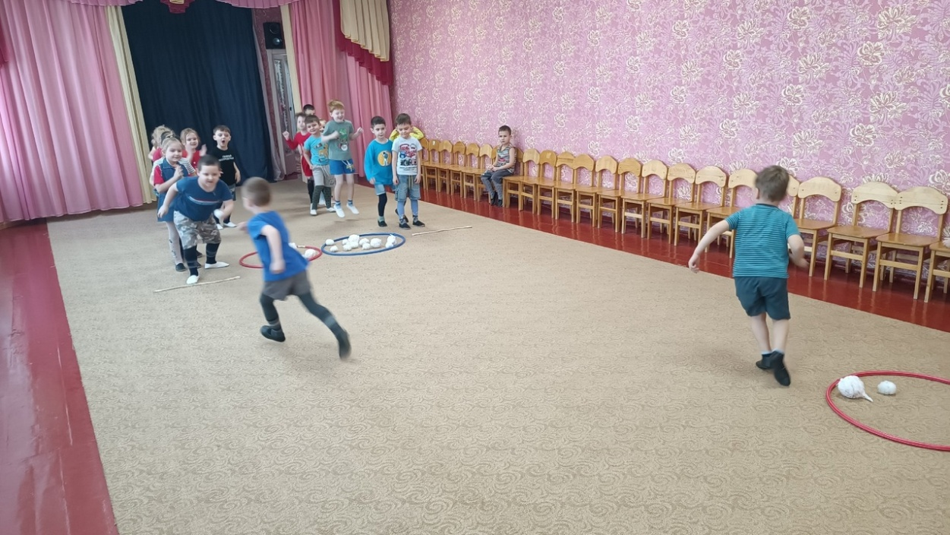
4. Эстафета «Собери снеговика»
(Каждая команда собирает своего снеговика).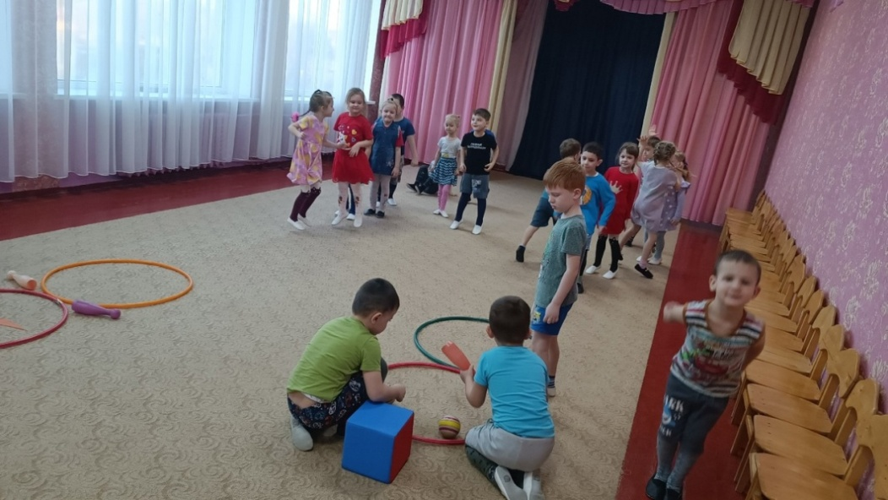
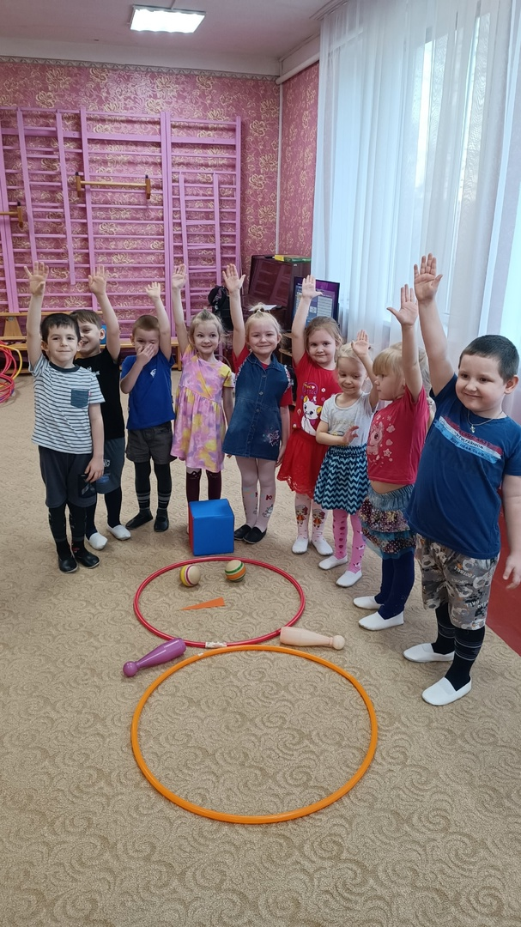
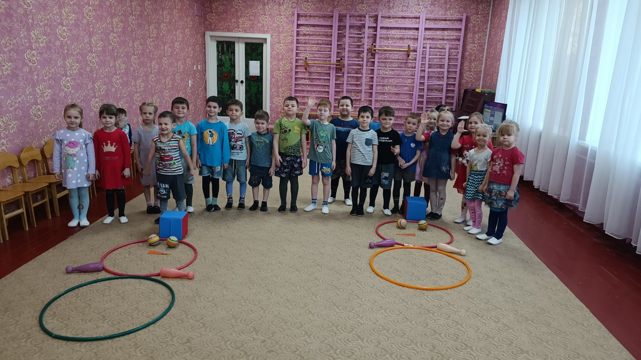
Инструктор: Все играли, веселились.
Не устали, а взбодрились.
Пора праздник завершать,
Пора в группу вам шагать.

Инструктор: Ребята, вы все - молодцы! Были очень активны, замечательно справились со всеми заданиями.

